[华中科技大学同济医学院附属武汉市中心医院罗曼团队论文被撤：图像重叠是真是假？](https://mp.weixin.qq.com/s?__biz=MzAwNzc1NjU0Ng==&mid=2648112783&idx=1&sn=864d75e2bdfaabe36e210008e276753b)

原创科研正气-唯一号[科研正气](javascript:void(0);)2025-04-28 22:29:00四川

近日，《Experimental and Therapeutic Medicine》期刊发表的一篇题为“MicroRNA4325p inhibits cell migration and invasion by targeting CXCL5 in colorectal cancer”（miR4325p通过靶向CXCL5抑制结直肠癌细胞迁移和侵袭）的研究因图像问题被正式撤稿。该研究的相关数据可信度受到质疑，引发了广泛关注。



**论文信息**

第一作者：罗曼（Man Luo）（武汉市第一医院肿瘤科）

通讯作者：李玲宜（Lingyi Li）（华中科技大学同济医学院附属武汉市中心医院皮肤科）

第一单位：武汉市第一医院

合作单位：华中科技大学同济医学院附属武汉市中心医院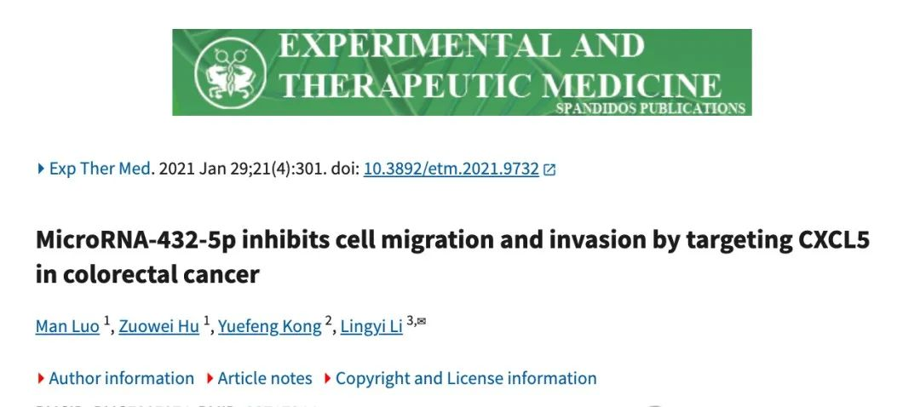

**质疑内容**

2021年2月，评论人Elisabeth M. Bik首次对该论文提出质疑，主要针对论文中的图2D和图4D。她指出，这些图像中某些区域之间的相似性超出了预期范围。特别是在图2D中，部分细胞之间存在明显的相似性，虽然并非全部，但这一现象值得注意。

到了2025年4月，评论人Hoya Camphorifolia进一步发布了关于该论文的撤稿声明，并详细说明了图像数据问题的具体情况：

图2D：发现了5对图像面板存在数据重叠的现象。

图4D：检测到2对图像面板方向不同但同样存在数据重叠的问题。

这些重复数据的存在使得论文中所展示的Transwell迁移与侵袭实验的结果可靠性大打折扣，从而引发了编辑部对数据可信度的质疑。

**作者回应**

在论文被质疑后，《Experimental and Therapeutic Medicine》编辑部曾多次要求作者对此问题进行解释。然而，至截稿前，编辑部未收到任何来自作者团队的回复。由于未能提供令人信服的解释以及数据重复的严重性，编辑部最终决定于2025年4月22日撤回该论文，并为由此给读者带来的不便表示歉意。

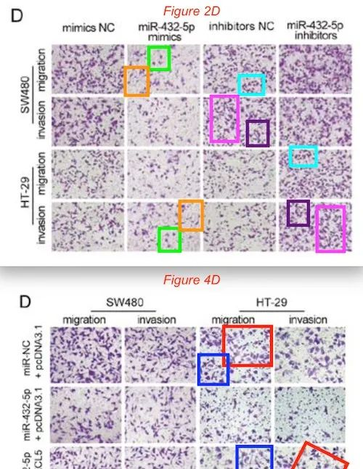

__参考链接

__



https://pubpeer\.com/publications/41D0471142A579002F9206DC36E8A5\0



**免责声明**

本公众号转载的信息来源于 PubPeer、Pubmed及相关期刊，涉及的人名、单位均为音译。对于文章内容的真实性、完整性及及时性，本公众号不作任何保证或承诺，内容仅供读者参考。

如任何单位或个人认为本内容可能涉嫌侵犯其合法权益，请及时向我们提交书面权利通知及详细侵权情况，我们将依法尽快移除相关涉嫌侵权的内容。

若您有任何建议，欢迎随时与客服联系。

**第三方客服微信**



